Nama : Revani Nanda Putri

Kelas : SIB – 1B

Absen : 24

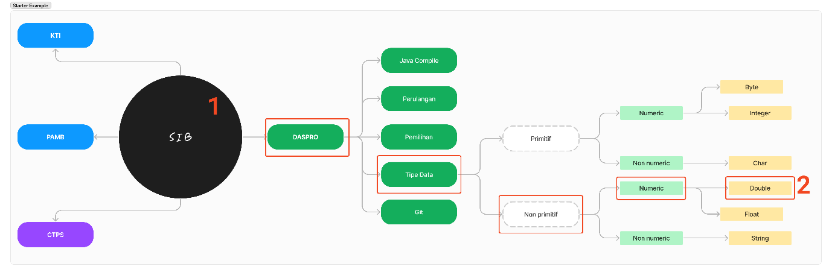NIM : 2341760056

<https://www.figma.com/file/XbXceqhs7N5UtdYO1V8EiA/Untitled?type=whiteboard&node-id=2-105&t=ccnG1F08n10mzvjx-4>

1. Membuat diagram pohon
2. Menentukan batasan topik
3. Judul:

Evaluasi Metode Representasi Numerik Tipe Data Double Dalam Aplikasi Keuangan Bukukas untuk UMKM

Mencatat teori: mencari definisi setiap kata dari judul

1. Referensi:

Fitriani, Y. (2021). *ANALISA PEMANFAATAN APLIKASI KEUANGAN ONLINE SEBAGAI MEDIA UNTUK MENGELOLA ATAU MEMANAJEMEN KEUANGAN.* Journal of Information System, Applied, Management, Accounting and Research, 5(2). <https://doi.org/10.52362/jisamar.v5i2.432>

Mahmudi, I. (2011). *CIPP: Suatu Model Evaluasi Program Pendidikan.* At-Ta’dib, 6(1). <https://doi.org/10.21111/at-tadib.v6i1.551>

Mulyatna, F., & Kusumaningtyas, W. (2017). *Simbolisasi dalam Metode Numerik sebagai Representasi Konsep dan Prosedur*. NUMERICAL: Jurnal Matematika Dan Pendidikan Matematika. <https://doi.org/10.25217/numerical.v1i2.129>

Pandia, W., & Sitepu, I. (2021). *PENENTUAN GALAT PERSAMAAN DIFERENSIAL BIASA ORDE 1 DENGAN METODE NUMERIK*. JURNAL MUTIARA PENDIDIKAN INDONESIA, 6(1). <https://doi.org/10.51544/mutiarapendidik.v6i1.1907>

How To Tekno. (4 Maret 2022). *Tipe Data Double dalam Bahasa Pemrograman*. kumparan.com. <https://kumparan.com/how-to-tekno/tipe-data-double-dalam-bahasa-pemrograman-1xbbPU9y6AV/full>

1. Mencatat teori:
2. **Evaluasi:**

Definisi tersebut sesuai dengan pengertian yang dirumuskan oleh Joint Committee on Standards for Educational Evaluation. Joint Committee merumuskan bahwa mengevaluasi berarti menilai keberhargaan atau manfaat suatu objek secara sistematis (Stufflebeam dan Shinkfield dalam Mahmudi, 2011).Sementara itu, ahli lain menerangkan evaluasi sebagai suatu tindakan atau proses untuk menentukan nilai dari sesuatu(Sudijono dalamMahmudi, 2011). Evaluasi dipahami pula sebagai proses pengambilan keputusan-nilai (value judgement) mengenai kualitas produk atau kinerja siswa sekolah (Nitko dalam Mahmudi, 2011).

Owen menulis bahwa evaluasi merupakan proses pengumpulan informasi untuk membantu pihak-pihak tertentu mengambil keputusan tentang suatu objek atau evaluan (evaluand) (Owen dalam Mahmudi, 2011). Evaluasi ini dapat berupa rencana, program, kebijakan, organisasi, produk, bahkan individu dan manusia.

Dari definisi di atas, evaluasi ditandai dengan fakta bahwa proses ini diakhiri dengan pengambilan keputusan. Keputusan ini menyangkut nilai dan kegunaan penilaian. Pengambilan keputusan merupakan salah satu ciri evaluasi generasi ketiga, karena evaluasi generasi pertama bersifat teknis dan oleh karena itu penilainya adalah teknisi

1. **Metode representasi numerik:**

Pengambilan metode representasi numerik sebagai materi evaluasi dikarenakan melibatkan banyak simbol dalam perhitungannya sesuai dengan tipe data double. Eksekusi dalam pemrograman metode numerik harus dilandasi dengan algoritma yang jelas agar sintaks dapat berjalan atau tidak memunculkan error. Algoritma pun harus didasari konsep yang benar sehingga hasilnya dapat diperoleh aproksimasi yang akurat dan valid (Mulyatna & Kusumaningtyas, 2017). Dalam sebuah aplikasi keuangan pasti terdapat struktur data yang kompleks.

Metode numerik adalah teknik yang digunakan untuk merumuskan masalah matematika sehingga dapat diselesaikan dengan menggunakan operasi aritmatika (penghitungan) yang umum (penjumlahan, pengurangan, perkalian, pembagian). Dalam praktik teknik, metode numerik dapat menangani sistem persamaan besar, nonlinier, dan geometri kompleks yang seringkali tidak dapat diselesaikan secara analitis. Perhitungan numerik merupakan perhitungan yang dilakukan secara berulang-ulang untuk terus memperoleh hasil yang mendekati nilai solusi sebenarnya. Persamaan diferensial biasa merupakan salah satu permasalahan yang dapat diselesaikan dengan metode numerik (Pandia & Sitepu, 2021).

1. **Tipe data double:**

Tipe data yang berlaku untuk data floating point (desimal) dikenal sebagai Double. Tipe Floating Point ini adalah bilangan yang menangani bilangan desimal atau perhitungan secara detail. Selain tipe data Double, Floating Point juga memiliki tipe data lain yaitu Float. Selain tipe data Double, Floating Point juga mempunyai tipe data lain yang disebut Float. Seperti namanya, tipe data Double mempunyai presisi ganda (biasa disebut dengan presisi ganda). Tipe ini biasanya menggunakan ruang penyimpanan 64-bit. <https://kumparan.com/how-to-tekno/tipe-data-double-dalam-bahasa-pemrograman-1xbbPU9y6AV/3>

Tipe data double dapat menyimpan data numerik secara signifikan beripa bilanagn decimal yang memungkinkan untuk perhitungan secara detail. Biasanya tipe data double digunakan untuk perhitungan keuangan, nilai, dll. Karena hal-hal tersebut memerlukan representasi numerik yang detail

1. **Aplikasi keuangan:**

Aplikasi Keuangan adalah suatu perangkat aplikasi yang terdapat pada smartphone yang berguna untuk melakukan pencatatan serta pengelolaan keuangan. Karena perkembangan teknologi perangkat smartphone/ mobile yang demikian pesat kini dapat dengan mudah untuk memiliki aplikasi untuk manajemen keuangan yang dapat diunduh di Google Play Store baik aplikasi dari buatan luar negeri ataupun dalam negeri yang sangat berguna dari segi pengelolaan keuangan pribadi maupun juga usaha UMKM (Ria dalam Fitriani, 2021).